Nama : Ella Budi Wijayanti

NIM : A11.2020.12716

Saya menggunakan XAMPP karena dapat digunakan di semua sistem operasi komputer. Serta XAMPP dapat mempermudahkan saya karena memiliki banyak fitur yang dapat digunakan.

Instalasi web server XAMPP

1. Pertama download XAMPP di website resminya

<https://www.apachefriends.org/download.html>

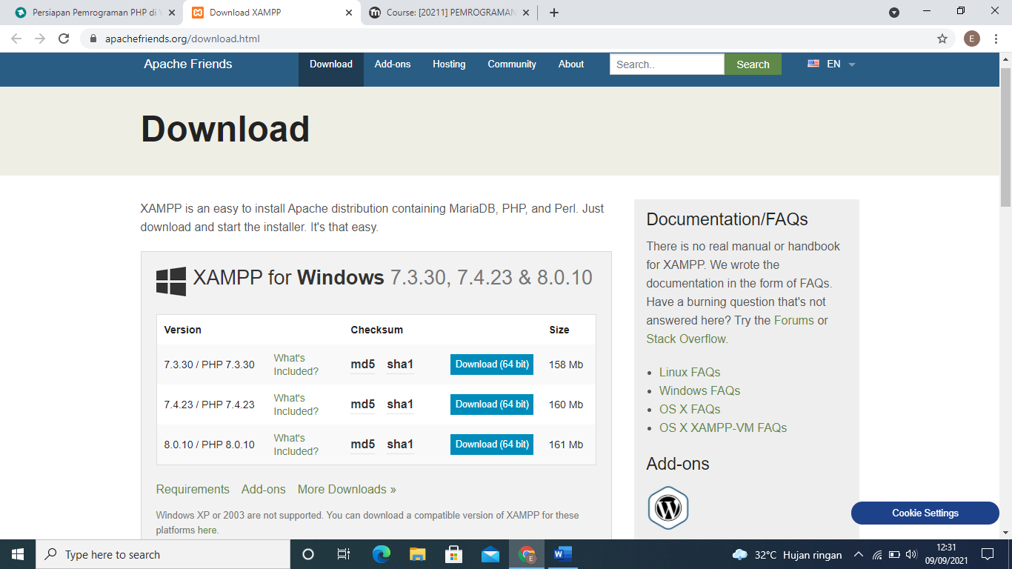

1. Lakukan instalasi dengan mengklik next

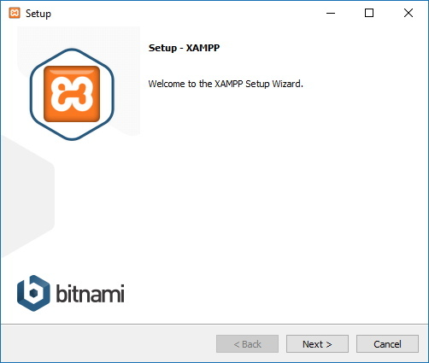

1. Tunggu proses instalalasi hingga selesai lalu klik finish

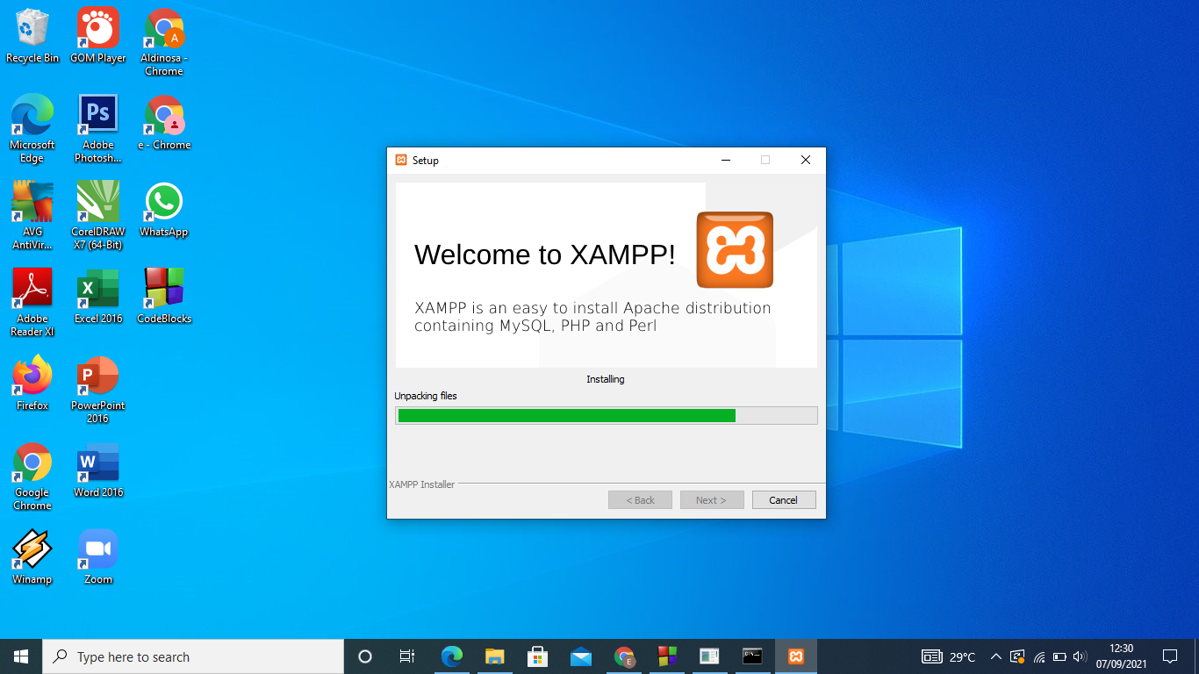

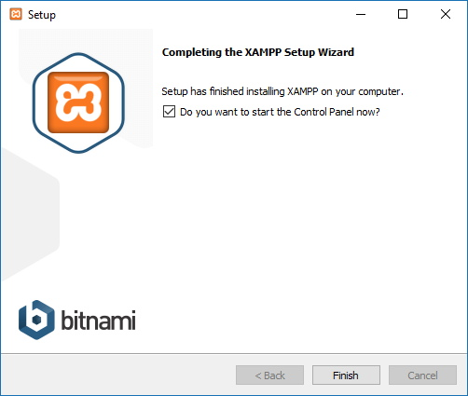

1. Setelah itu XAMPP akan terbuka lalu aktifkan Apache

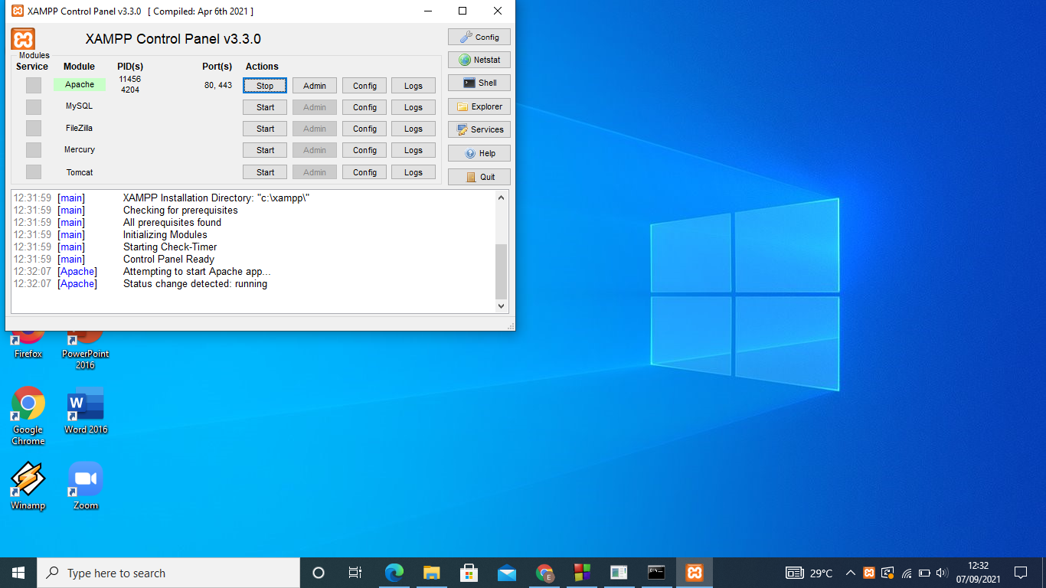

1. Lalu buka chrome ketik localhost jika berhasil maka akan muncul gambar seperti dibawah

